Cálculo 2
Lista 4 – Frações parciais
Prof. Adriano Barbosa

1. Escreva as frações abaixo como soma de frações parciais:

a)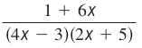
b)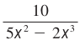

2. Calcule as integrais abaixo:

a)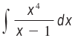
b)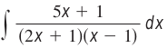
c)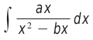
d)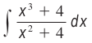
e)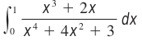
f)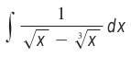, use a substituição 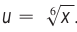
g)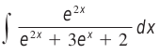
h)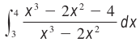
i)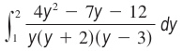
j)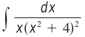

3) Calcule a área das regiões abaixo, x está entre 1 e 2:

a)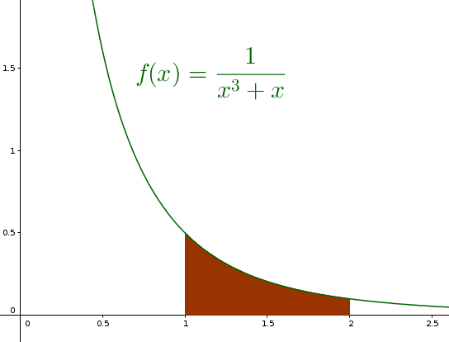 b)